Документация към проект 3 – Loan Calculator

Инструкции за потребителя:

Приложението се състои от две програми – клиент и сървър. За да може да се работи с клиентската програма сървъра трябва да бъде пуснат.

Server:

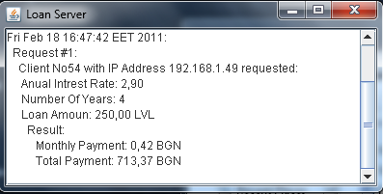

- Когато се стартира сървъра, той изписва в текстовото пространство настоящата дата и отбелязва, че работи.
- Ако някой клиент се опита да се свърже със сървъра чрез RMI, той обработва данните, които са му подадени и връща резултата на клиента. След това той изписва данните, подадени от клиента и резултата върнат на клиента върху текстовото поле и файла log.txt
- Резултата в сървара се изчислява спрямо формулата:
- Amount * ( InrestRate / 100) / Years* 12;
- Ако валутата подадена от клиента е различна от BGR, съвръра проверява в текстовия файл rates.txt дали ще може да обмени валутата в левове. Ако да той умножава резултата по фиксинга на валутата и връща резултата си в левове.

Client:
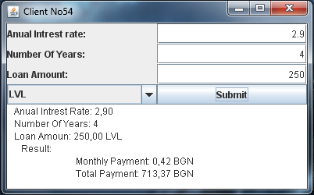
- Когато се стартира клиента, първото нещо, което проверява е има ли връзка със сервера (чрез RMI регистера). Ако няма се изпраща съобщение на потребителя, че няма връзка с потребителя
- При успешна конекция със сървара се отвара формата на клиентското приложение. То се състои от 3 текстови полета, 1 бутон и текстова зона, върху която се изписва предложението на сървъра
- В първото текстово поле се въвежда коефициента на интерес. Той е в проценти и показва с какъв процент ще се увеличи сумата, когато клиента връща сумата.
- Във второто текстово поле се въвеждат годините, в продължителността на които трябва да се върне дължимата сума.
- В третото текстово поле се въвежда сумата, която се иска от клиента. Тази сума в момента е настроена да изпраща на сървъра валута USD.
- След като се натисне бутона Submit, информацията се подава на сървара и върнатият резултат се изписва върху текстовата зона на клиента.

